РЕШЕНИЕ СЛОЖНЫХ ПРИМЕРОВ.

(Урок-игра).

Цель: - Закрепление знаний при решении примеров
в 2 и более действия.
- Развитие вычислительных навыков, логического мышления,
и речи учащихся с ограниченными возможностями здоровья.
- Мотивация к учению.

Оборудование: Магнитная доска, фигурки сказочных персонажей,
интерактивная доска.

ХОД УРОКА.

1. РЕЛАКСАЦИЯ.

Учитель:
--Здравствуйте, дети! Садитесь.
Откройте свои тетради и запишите число (слабого учащегося прошу назвать сегодняшнюю дату) и тему урока: « Решение сложных примеров»… Записали? А теперь отложите ручки и сядьте ровно…

(ЗВУЧИТ ТИХАЯ МУЗЫКА)

-- Ой, что это такое? Неужели к нам пожаловала сама СКАЗКА?..
Тогда закройте глазки…
Сядьте удобно… Расслабьтесь…
И приготовьтесь попасть в сказку…
Вы – самые ловкие, сильные, смелые и находчивые…
Вы пройдёте все испытания и выйдите победителями…
У вас – всё получится !...
Итак, мы начинаем СКАЗКУ…
Откройте глаза, сядьте ровно, выпрямите спины.
Мы с вами – в сказке!

2. УСТНАЯ РАБОТА

( ПОКА ДЕТИ «СПАЛИ», НА ДОСКЕ ПОЯВЛЯЕТСЯ ЦЕПЬ, СКЛЕЕННАЯ ИЗ РАЗНОЦВЕТНОЙ БУМАГИ ).

Учитель: -- Сегодня в школе произошло странное событие…

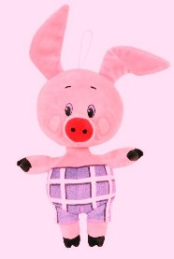
Утром в класс прибежал Поросёнок Пятачок
( изображения Пятачка появляется на доске и в руках учителя…) и сообщил ужасную новость:
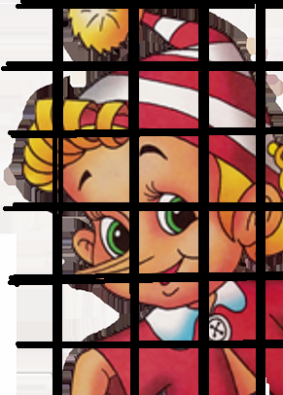
-- Всеми нами любимый Буратино похищен
злодеями и посажен в темницу.

Готовы ли вы отправиться на выручку Буратино?
Вам надо будет не испугаться трудностей, преодолеть все препятствия, проявить находчивость и смекалку.
Вы готовы к испытаниям?

( ДА-А-А!!! )

Итак, мы отправляемся на поиски Буратино! Но дорогу нам преградила « златая цепь », а из кустов показался хитрый
Кот Базилио:
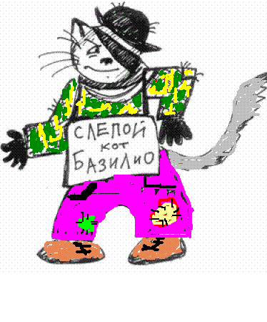
(Каждый раз названый новый персонажа появляется на интерактивной доске и в руках учителя )

Кот Б: --Сможете ли вы, детишки, разомкнуть эту цепь? А для этого вы должны решить
1). «Математическую цепочку»

( Дети по очереди задают друг-другу примеры в пределах 100, ответ которого является началом следующего … Когда каждый ребёнок решил и задал свой пример, играет музыка и цепь разрывается ).

Кот Б.—Ну что же, с первым заданием вы справились неплохо. Поглядим, что будет дальше?

2). ( На отвороте доски—на металлической её части—появляется изображение Избушки на Курьих Ножках, составленное из магнитных отрезков ).
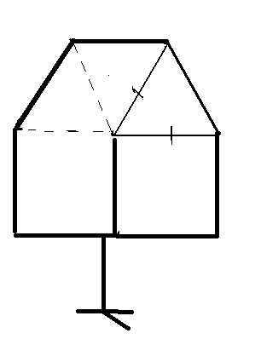
Учитель: -- Избушка – избушка, повернись ко мне передом, к лесу задом!

Вам надо в этой «избушке» переложить две «палочки», чтобы домик стал смотреть в другую сторону.

( Музыка )
--
-- Ребята! А кто обычно живёт в Избушке на Курьих Ножках?
( Появляется Баба-Яга ).
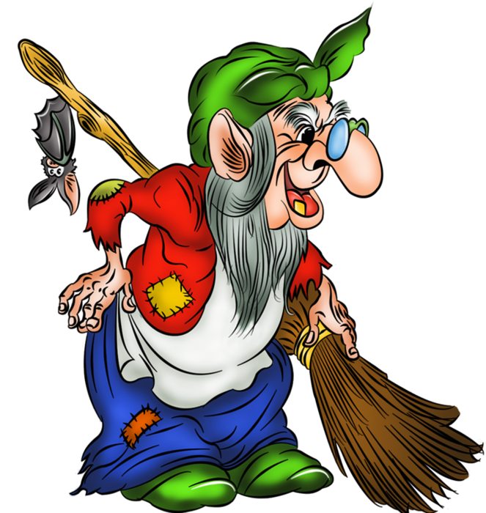

-- Ага-а-а, попались, детишечки!!! Не видать вам Буратино, так как вы никогда в жизни не решите мою задачку!!!

Кот Базилио очень обрадовался, что теперь он не один, а вдвоём они обязательно запутают ребят. И предложили они классу
ЗАДАЧУ—ШУТКУ.
( Смотрите, ребята, Баба-Яга хитрая, и задачки у неё – хитрые... Так что, слушайте ВНИМАТЕЛЬНО! ) :

3). Рос в поле дуб. И на его ветвях выросло 5 яблок. Мимо скакал Иван-Царевич на Сером Волке и сорвал 2 яблока. Сколько яблок осталось на ветке?
(На дубе яблоки не растут).

3. ФИЗКУЛЬТМИНУТКА.

Учитель: --Вы устали, ребятки. Давайте-ка разомнёмся слегка!
( Зарядку проводит ученик )

4. РЕШЕНИЕ ЗАДАЧИ .

И двинулись ребята дальше. А перед ними — пруд с золотыми рыбками. Что же эти рыбки нам хотят сказать?
( Ученик выходит к учительскому столу, «закидывает удочку» с магнитом на конце, и вытаскивают ОДНУ рыбку, на обратной стороне которой написан текст задачи. Зачитывает вслух)

(РЕШАЕТСЯ ТОЛЬКО ОДНА ИЗ ТРЁХ ЗАДАЧ):

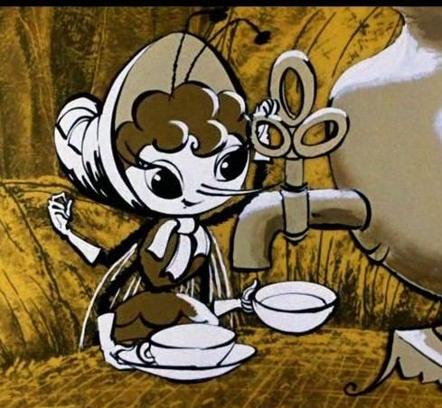
1). Муха – Цокотуха пригласила на чай гостей. Жучков пришло 13, а Паучков в 2 раза больше. Сколько всего гостей пришло к Мухе-Цокотухе в гости?

( Дети решают в тетрадях, а « рыбак» у доски записывает краткое условие.)
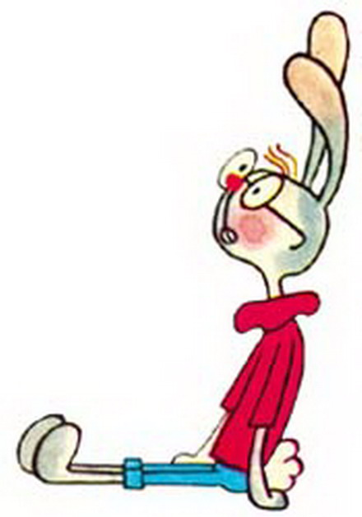

2) У Кролика в огороде выросли овощи.
Огурцов было 22 штуки, а моркови в 3 раза больше. Сколько всего овощей вырастил Кролик на огороде ?



3). Пятачок собирал в лесу грибы. Он нашёл на полянке 12 маслят, а опят – в 4 раза больше. Сколько всего грибов принёс домой Пятачок?

5. РЕШЕНИЕ ПРИМЕРОВ.

И пошли дети дальше по дороге. А на самой опушке леса они увидели ёлку, увешанную большими и тяжёлыми шишками.

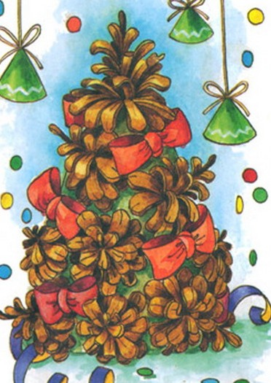
( На шишках, прикреплённых к веткам ёлки, с обратной стороны записаны примеры. Ученик, сорвавший шишку, записывает пример на доске и решает его, объяснив порядок действий. Весь класс решает в тетрадях.
После каждого верно решённого примера играет музыка.)

( 65 – 24 ) х 2 + 16 =

2 х ( 64 – 23 ) – 80 =

34 х 2 – 12 х 4 =

6. САМОСТОЯТЕЛЬНАЯ РАБОТА.

И наступило последнее испытание. У дороги на пенёчке лежит ВОЛШЕБНАЯ КНИГА ( учебник «Математика-5» )

На доске появляется запись: № 806 (1столбик), стр. 170.
Все открывают свои учебники и решают самостоятельно в тетрадях примеры.
(Слабые учащиеся получают карточки с индивидуальным заданием).
Через 4 – 5 минут на доске появляются ответы, и учащиеся проверяют правильность решения своих примеров.

( ЗВУЧИТ МУЗЫКА )

Учитель: -- Посрамлённые злодеи исчезли в чаще леса,а на поляну выскочил живой и весёлый Буратино!

7. ИТОГ УРОКА .

И спросил Буратино ребят : -- Так в каком же порядке надо решать примеры со скобками? А без скобок ?...

8. ДОМАШНЕЕ ЗАДАНИЕ.
А сейчас откройте дневники и запишите домашнее задание:
№ 806 (2столбик), стр. 170.

Ну вот, ребята, и закончилось наше приключение. А вот какие оценки за урок мы с Буратино вам поставим…

